Bagaimana aplikasi bisa membantu Pemkot pecahkan masalah

Tinggal di kota pintar berarti integrasi cerdas dari semua aspek kehidupan perkotaan. Setelah awal yang goyah, Indonesia sedang menguji coba sistem baru untuk memperbaikinya.

Oleh: Hendra Sandhi Firmansyah dan Suhono Harso Supangkat – Institut Teknologi Bandung
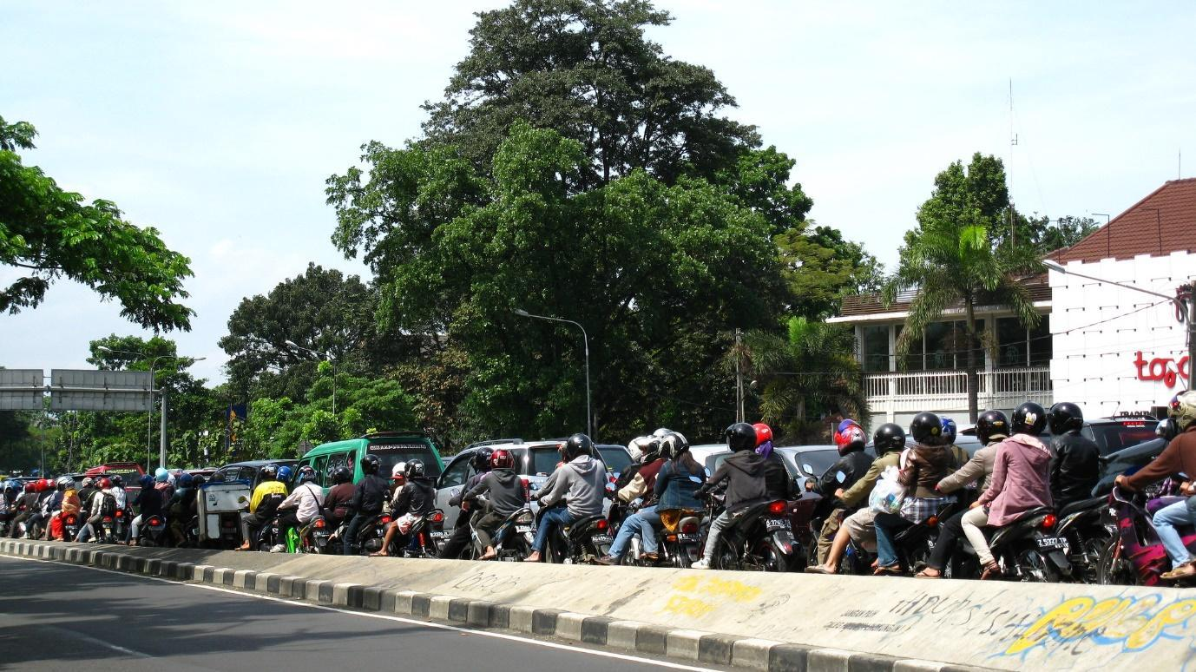
Lalu lintas Bandung yang terkenal macet dibahas secara khusus oleh Living Lab.
Think twice for Sunday traffic oleh Ikhlasul Amal CC BY-NC 2.0 DEED/Flickr

Kota pintar adalah ide yang cerdas, namun triknya ada pada pelaksanaannya.

Ambil contoh Indonesia. Menteri Keuangan Sri Mulyani mengeluh tahun ini bahwa ada terlalu banyak aplikasi pemerintah - 24.000 - dan mereka hanya membuang-buang uang.

Tidak hanya menguras keuangan negara, tetapi setiap departemen pemerintah telah mengembangkannya sendiri dan banyak sekali aplikasi yang tidak berbicara satu sama lain. Ini berarti aplikasi-aplikasi tersebut tidak banyak berguna bagi jutaan orang yang mencoba menggunakannya untuk meningkatkan taraf hidup mereka.

Kesibukan untuk mengembangkan aplikasi dimulai pada tahun 2014 ketika Indonesia memperkenalkan proyek 100 kota pintar.

Proyek kota pintar dan solusi pintar berbasis teknologi ini telah menjadi solusi untuk masalah perkotaan, namun masih memiliki tantangan yang kompleks. Banyak dari proyek-proyek ini gagal karena:

- Ketidaksesuaian konsep kota pintar dengan kondisi perkotaan.
- Cakupan implementasi yang terlalu luas (jangan mengasumsikan ruang lingkup yang terbatas).
- Dampaknya tidak langsung dirasakan oleh masyarakat.
- Terlalu fokus pada pengembangan teknologi sehingga mengabaikan tata kelola dan perubahan pola pikir sumber daya manusia.
- Kurangnya evaluasi terhadap implementasi yang dilakukan di wilayah metropolitan.
- Tidak dimulai dari nilai inti tetapi berfokus pada nilai tambah pada implementasi;.
- Tidak mengelola keberlanjutan.

Untuk menjawab tantangan tersebut, perlu ada pendekatan komprehensif yang melibatkan banyak orang. Living Lab adalah salah satu solusi tersebut.

Dengan menggunakan data, Living Lab mencoba memecahkan masalah melalui penerapan solusi cerdas di area tertentu di lingkungan nyata. Program ini melibatkan para pemangku kepentingan untuk mengukur efektivitasnya dan memberikan umpan balik mengenai keberlanjutan perbaikan yang dapat mereka rasakan manfaatnya.

Program ini dilaksanakan di daerah Dago, Dipatiukur, dan Ganesha (DDG) yang merupakan daerah kecil namun padat penduduk di Bandung. Program ini mengintegrasikan berbagai masalah ke dalam satu platform untuk memecahkan masalah dan mengevaluasi kontrol.

DDG adalah sarang aktivitas. Ini adalah rumah bagi bisnis, pendidikan, usaha kecil-menengah, dan layanan kesehatan. Masalah utama melibatkan layanan dasar seputar energi dan pengelolaan limbah. Limbah yang dihasilkan oleh banyak usaha kecil merupakan masalah khusus, bersama dengan pasokan air. Parkir adalah masalah lain, dengan jalan-jalan yang sering macet karena lalu lintas yang padat.

Ada enam inisiatif yang diintegrasikan ke dalam satu platform untuk mencoba memecahkan masalah ini.

- Platform Living Lab
Platform web Living Lab memusatkan semua masalah di satu area, sehingga memudahkan untuk memantau solusi.

- Ekonomi cerdas
Bagaimana kota ini dapat memaksimalkan potensi usaha kecil dan menengah? Banyak yang memiliki masalah dengan logistik, periklanan, dan pembayaran. Digitalisasi bisnis-bisnis ini akan mempermudah pengumpulan data dan memetakannya dengan cara yang mudah diakses oleh semua pemangku kepentingan. Living Lab dapat bertindak sebagai portal berita untuk kegiatan di sekitar area tersebut.

- Sistem mobilitas pintar
Salah satu masalah utama di area ini adalah kemacetan. Sistem ini memonitor arus lalu lintas, parkir liar dan pelanggaran.

- Lingkungan yang cerdas
Pengelolaan sampah adalah masalah besar. Sistem ini akan memantau keberhasilan proyek 3R (reuse, reduce, dan recycle) dan akan menggunakan Internet of Things untuk memantau pengelolaan sampah seperti tingkat sampah di tempat pengumpulan sementara atau tempat penampungan sampah khusus.

- Analisis media
Memantau berita tentang area tersebut dapat membantu mengatasi masalah seperti keamanan yang berkaitan dengan vandalisme dan kekerasan, pedagang kaki lima ilegal, dan kemacetan lalu lintas.

- Keterlibatan pengguna
Menjaga agar semua pemangku kepentingan selalu mendapatkan informasi terbaru sangat penting untuk kesuksesan kota pintar. Empat pemangku kepentingan utama adalah: Pemerintah (implementasi dan regulasi); industri (implementasi, keuangan, dan solusi alternatif); akademisi (penelitian dan implementasi, kolaborasi) dan warga (solusi dan mendorong perubahan).

Living Lab telah sukses di area DDG dan akan berekspansi ke area lain (Coblong) dalam upaya mengurangi 24.000 aplikasi yang kurang produktif untuk memastikan uang publik tidak lagi terbuang sia-sia.

Hendra Sandhi Firmansyah adalah seorang peneliti di Smart City and Community innovation Center ITB dan dosen di STMIK Jabar. Minat penelitiannya adalah Kota Cerdas, Sistem Informasi, TIK

Suhono Harso Supangkat adalah seorang profesor di Institut Teknologi Bandung. Beliau adalah Ketua Pusat Inovasi Kota dan Komunitas ITB. Minat penelitiannya adalah konsep kota pintar, tata kelola kota pintar, dan Internet of Things.

Kementerian Pendidikan, Riset, dan Teknologi Indonesia mendanai penelitian ini melalui Program Kedai Reka

Artikel ini pertama kali dipublikasikan tanggal 7 November, 2022 di bawah lisensi Creative Commons oleh 360info™.

